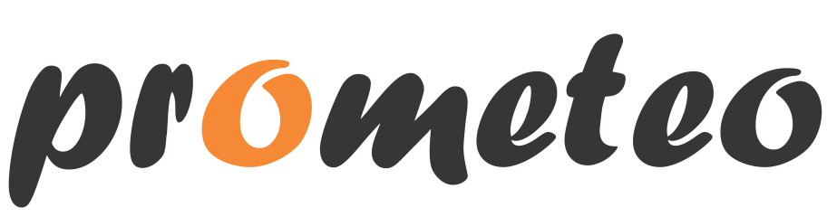

- Declaración jurada -

D/Dª ……………………………………. con DNI ……………………….. y tutor/a del proyecto/prototipo con título ……………………………………………………..,

AUTORIZA

a los alumnos D/Dª ……………………………………. con DNI ……………………….., a presentar dicho proyecto/prototipo a la Convocatoria PROMETEO de la Universidad de Valladolid.

En ……………………………. a ………………. de ………………. de 2017

Firmado: ………………………..

